ESERCITAZIONE – MODELLI STATISTICI PER LE IMPRESE 2023/2024
6 maggio 2024

Nome e Cognome:
Matricola:

1. Dalla lettura del grafico:
a) determinare quale strumento finanziario ha la deviazione standard maggiore
b) un investitore avverso al rischio quale strumento acquisterebbe
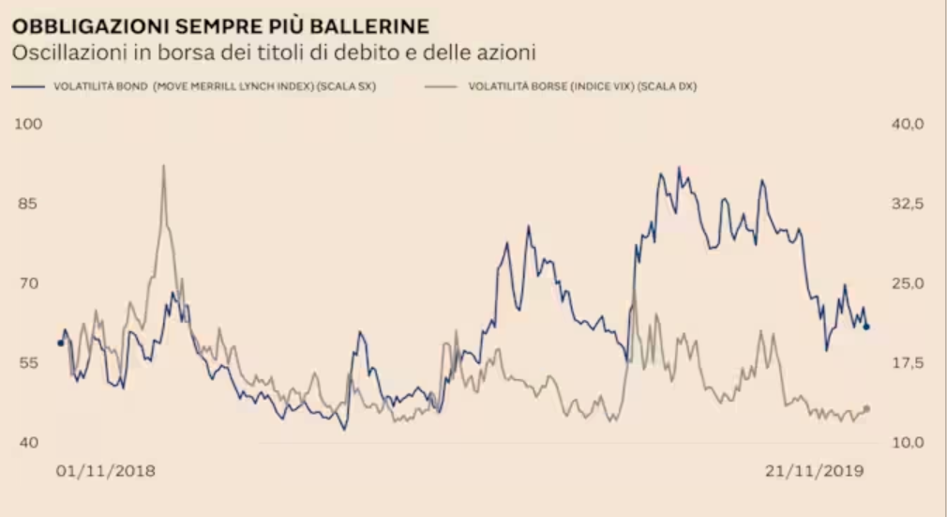

2. Si consideri un investimento di 2.000€ in regime di capitalizzazione composta.
a) calcolare il tasso d’interesse medio e il montante alla fine dei 3 anni
b) in regime di capitalizzazione semplice ci si aspetterebbe un montante maggiore o minore? Argomentare brevemente

Anni | Tassi
1 | 2,3
2 | 3,1
3 | 2,7

3. Dato che z è una variabile casuale normale std, calcolare le seguenti probabilità:
a) P (- 1,98 $≤$ z $≤0,49)$
b) P (z $≤ -1,98)$
c) qual è il valore di z corrispondente al 80esimo percentile?
Tavola 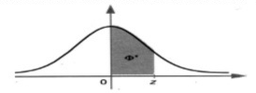
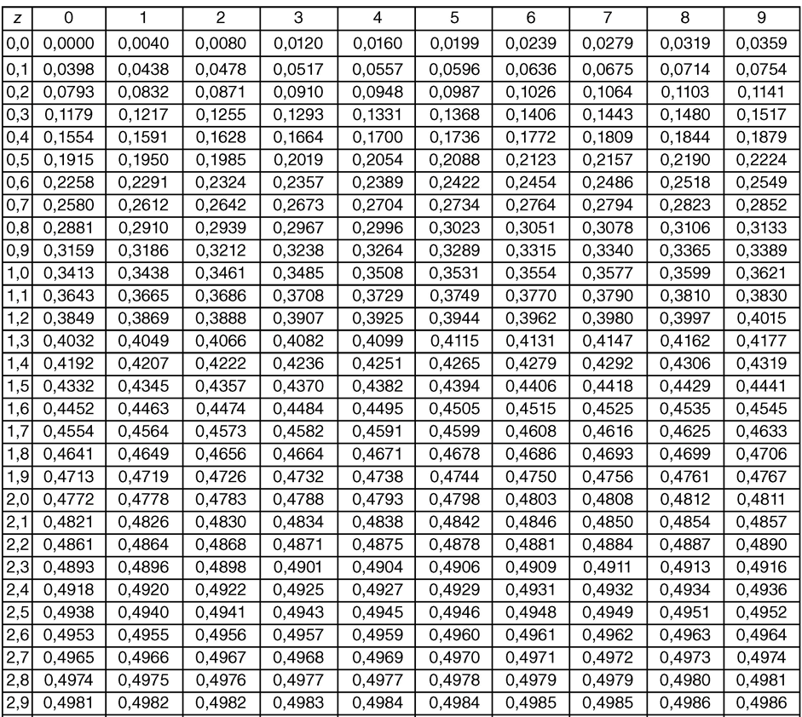

4. In tabella sono riportati il valore (in mln) delle vendite online di 13 aziende. La distribuzione di probabilità è approssimativamente normale con media pari a 177 e dev std 30,37.
a) qual è la probabilità che il valore delle vendite sia inferiore a 164mln?

4. La densità di frequenza è (inserire una X accanto alla risposta corretta):
a. il rapporto tra le frequenze assolute e l’ampiezza delle classi.
b. il rapporto tra le frequenze cumulate e l’ampiezza delle classi.
c. il rapporto tra l’ampiezza delle classi e le frequenze assolute.
d. è una funzione di probabilità.

5. Quale delle seguenti curve mostra una dispersione maggiore?
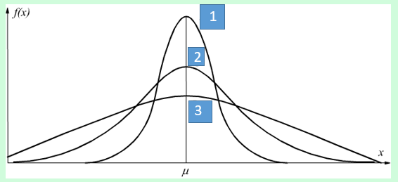

-----------------------------------------------------------------------------------------------
6. Una distruzione presenta i seguenti valori:
moda = 5
mediana =4,5
media =4,25
É possibile dedurre informazioni sulla sua simmetria?

7 - La regola del 70 in caso di crescita esponenziale può essere utilizzata per il calcolo dei giorni di raddoppio dei casi Covid?
SI
NO

8. Per la seguente distribuzione:
a) calcolare il momento centrale di ordine 1, 2 e 3.
b) calcolare l’indice di Fisher e commentare brevemente il risultato
xi | ni
1 | 1
2 | 1
3 | 2

9. Misurare il grado di concentrazione sul mercato delle seguenti aziende, indicando la forma della curva di Lorenz.

10. - I risultati di un’indagine hanno dimostrato che in media gli italiani dormono 7,2 ore a notte, con una deviazione standard di 1,2 ore.
a- Utilizzare il teorema di Chebyshev per calcolare la percentuale di individui che dormono tra le 4,8 e le 9,6 ore. Nel caso di deviazione standard di 1?

